Guía de Lenguaje
DIA: 1
Nombre: | Prekínder Fecha: Semana 12
Ámbito: Comunicación Integral. | OA: (7) Reconocer grafema E, a través de actividades lúdicas y graficas.
Núcleo: Lenguaje verbal. | Habilidad: Conciencia fonológica.  Identificar, relacionar.
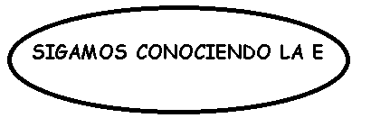
Instrucción: Mamita esta semana seguiremos conociendo la vocal E, y necesitamos seguir contando con su apoyo. Primero dígale que la vocal E, la encontramos de distintas formas, como en el cuadro. Luego busquen en diarios y revistas vocales E. y péguenlas adentro de la estrella fugaz.
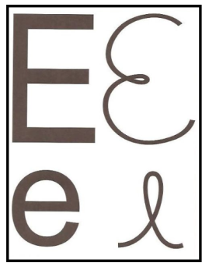
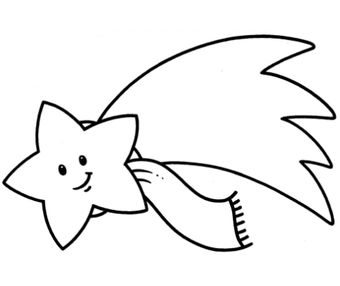

Estrella Fugaz
DIA: 2
Guía de Lenguaje
Nombre: | Pre kínder Fecha: Semana 12
Ámbito: Comunicación Integral. | OA: (8) Representar gráficamente algunos trazos letras signos, palabras significativas y mensajes simples legibles, utilizando diversos recursos y soportes en situaciones auténticas.  OA: (4) Coordinar habilidades psicomotoras finas.
Núcleo: Lenguaje verbal. | Habilidad: Conciencia fonológica.  Identificar.

Instrucciones: Mamita, en esta actividad graficaremos la E. Para ello, en la parte 1, pídale a su hijo que siga el orden de los números, de esta forma se dará cuenta cual es la manera correcta de escribir la E, Dígale 1 bajo con una línea, luego realizo líneas horizontales siguiendo el número 2, 3 y 4.
En la parte 2 deberá escribir la vocal E siguiendo las líneas punteadas. Una vez más gracias por su apoyo y compromiso.
1.-
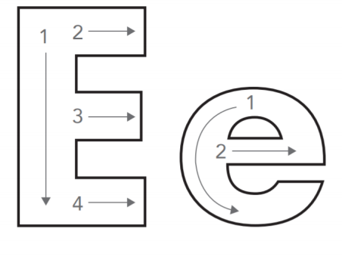

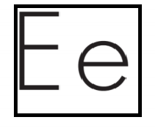

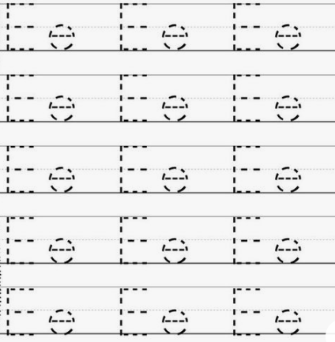
2.-

Guía de Lenguaje
DIA: 3
Nombre: | Prekínder Fecha: Semana 12
Ámbito: Comunicación Integral | OA: (8) Representar gráficamente algunos trazos letras signos, palabras significativas y mensajes simples legibles, utilizando diversos recursos y soportes en situaciones auténticas.
Núcleo: Lenguaje verbal. | Habilidad:  Representar

Instrucciones: Mamita, hoy día utilizaremos el texto de los niños, para la siguiente actividad.
.Invite a su hijo a observar la ilustración, de la página 61, “Donde está la E”.
Inicie una conversación mediante preguntas como: ¿Qué ves en la imagen? , ¿Qué lugar crees que es ese? Lea y muestre el nombre de cada lugar. Luego invítelo a encerrar con un círculo las letras E presentes en los carteles y luego trazar la E por las líneas segmentadas.
Finalmente, motive a su hijo a que, al lado de cada palabra de los lugares expuestos en la ilustración, ubiquen el niño o niña que corresponda con el adhesivo del rostro que se encuentra en la parte posterior del texto. Ánimo en esta actividad, gracias por su compromiso.
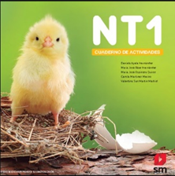
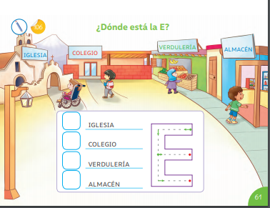

Ahora te invitamos a que le ayudes a tu hijo a evaluarse, para ello necesitamos que le leas las preguntas, y coloque un dónde corresponde según su propia evaluación.
Cómo he realizado mis actividades
Escuche con atención.
Me esforcé por realizar las tareas solito.
Me fue fácil o difícil.

SI
AUN ME FALTA
NO

¡FELICITACIONES!

PLAN FORMACION PERSONAL Y SOCIAL.
ACTIVIDAD:1
Nombre: | Prekínder Fecha: Semana 12
Ámbito: Desarrollo Personal y Social | OAT: (2) Apreciar sus características corporales, manifestando interés y cuidado por su bienestar y apariencia personal.
Núcleo: Identidad y autonomía | Habilidad: reconocerse.

Instrucciones: Hola mamitas, hoy día trabajaremos con el texto, en la página 15.
Invítelos a observar la página del cuaderno de actividades. Pídale que observe la lámina y pregunte: ¿qué tienen las manos?, ¿Cómo quedan las manos después usar pintura? Si fueran tus manos ¿Qué harías para limpiarlas? Luego pídale que dibuje los utensilios que se deben utilizar para llevar a cabo una limpieza adecuada. Finalmente pregúntele: ¿qué dibujaste. ¿Para qué sirve?, ¿qué utilizas para cuidar tu higiene, ¿cómo es tu apariencia personal cuándo cuidas ti higiene? Finalmente, Felicítelo por su dibujo.
